**Pozor na pana Petra Fialu, který byl svého času šéfredaktorem sudetoněmeckého časopisu vydávaného v Čechách!** Nadějný zachránce ODS a sudetské Panevropy. Existují fakta, o kterých média mlčí: Petr Fiala patřil v 90. letech k ostře konzervativním katolickým kruhům, skeptickým k naší státnosti a pěstujícím ideu "Panevropy" (navazující na meziválečného, klerofašismu a stavovskému státu blízkého hraběte Coudenhove-Kalergiho), které zvaly do naší republiky Bernda Posselta, Otto Habsburka a jiné osoby a umožňovaly jim tu agitaci v rámci tzv. Panevropského hnutí (Bernd Posselt byl v Československu v Brně tajně agitovat už v září 1989).  
  
<https://blisty.cz/art/64567-nadejny-zachrance-ods-a-sudetske-panevropy.html>

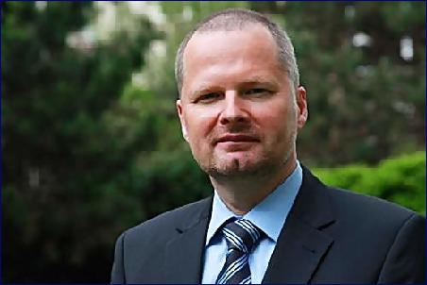

**STŘÍPEK DO MOZAIKY SJEZDU ODS**

Nadějný zachránce ODS a sudetské Panevropy

21. 1. 2014

**2065**  **14** Google +**19**  **3**  **33.6K**

Největší česká média bohužel většinou dlouhodobě fatálně selhávají v úloze **objektivně** informovat veřejnost. Okolo před několika lety neznámého brněnského politologa Petra Fialy tato velká média postupně účelově vytvořila umělý obraz "nadějného politika" a "odborníka". O jeho minulosti a ideovém zázemí média systematicky mlčí, účelově vytváří představu "schopného ministra", "nadějného zachránce ODS" atd. Říká se, že ze stokrát opakované lži se stane nakonec pravda. Neustálé opakování pozitivního obrazu Petra Fialy médii vede i k jeho velmi pozitivnímu obrazu ve veřejnosti, *píše čtenář*[*Jaroslav Horák*.](mailto:horakjar@centrum.cz)

[[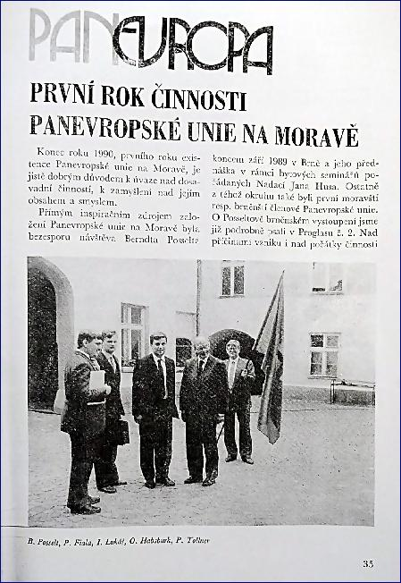](mailto:horakjar@centrum.cz)Existují ale i fakta, o kterých média mlčí: Petr Fiala patřil v 90. letech k ostře konzervativním katolickým kruhům, skeptickým k naší státnosti a pěstujícím ideu "Panevropy" (navazující na meziválečného, klerofašismu a stavovskému státu blízkého hraběte Coudenhove-Kalergiho), které zvaly do naší republiky Bernda Posselta, Otto Habsburka a jiné osoby a umožňovaly jim tu agitaci v rámci tzv. Panevropského hnutí (Bernd Posselt byl v Československu v Brně tajně agitovat už v září 1989).](mailto:horakjar@centrum.cz" \t "_blank)

[V katolicko-konzervativním časopise](mailto:horakjar@centrum.cz" \t "_blank)*[Proglas](mailto:horakjar@centrum.cz" \t "_blank)*[(Fiala byl zástupce šéfredaktora a sám do něj psal) se vedle jiného (např. článku L. Jedličky obhajujícího tzv. druhou republiku) systematicky překládaly a otiskovaly články Bernda Posselta a Otty Habsburka. V příloze připojuji článek z](mailto:horakjar@centrum.cz" \t "_blank)*[Proglasu](mailto:horakjar@centrum.cz" \t "_blank)*[, ročník 1990, číslo 9/10, napsaný Petrem Fialou, ve kterém mj. cituje z projevu Otty Habsburka, který přijel do Brna přesvědčovat, že Češi mají na Západě své největší přátele v sudetských Němcích. Článek obsahuje i tři fotografie (Petr Fiala je sám vybral jako sebeprezentační doprovod svého článku), na kterých Fiala pózuje s Berndem Posseltem, Otto Habsburkem, politikem KDU-ČSL Tollnerem a praporem "Moravské zemské Panevropské unie", jejímž byl předsedou.](mailto:horakjar@centrum.cz" \t "_blank)

[Oslabené ODS může nyní předsednictvím Petra Fialy hrozit postupné převzetí konzervativně-katolickými skupinami a následně sloučení s TOP09.](mailto:horakjar@centrum.cz" \t "_blank)

[PS: Promiňte neprofesionální kvalitu, nemám jako důchodce lepší reprografické možnosti](mailto:horakjar@centrum.cz" \t "_blank)

[Petr Fiala politolog - wiki](mailto:horakjar@centrum.cz)[**ZDE**](http://cs.wikipedia.org/wiki/Petr_Fiala_(politolog))

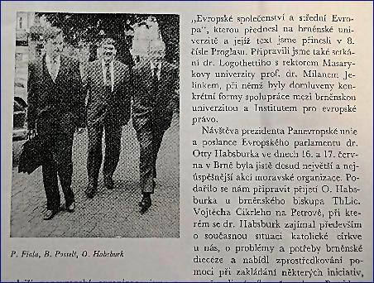**0**

[Vytisknout](https://blisty.cz/art/64567-nadejny-zachrance-ods-a-sudetske-panevropy.html)

## Diskuse

Už je to tady Němci se boji Zemana jak čert kříže, proto posílají 27 milionů estebákovi Drahošovi na kampaň. Určitě to nebude zdarma. Češi vezměte rozum do hrsti a zabraňte, aby naše děti nemuseli poslouchat sudeťáky. Bělobrádek už taky tam jezdí a kamarádi se sudeťákama.